LEMBAR PENGESAHAN

ANALISIS KUALITATIF KANDUNGAN HIDROKUINON PADA KRIM PEMUTIH WAJAH YANG DIJUAL SECARA ONLINE

Oleh:
ROBIATUL LAILI WILDANI
NIM. PP17120201008

Telah dipertahankan di depan Dewan Penguji pada tanggal 30 Maret 2023 dan dinyatakan telah memenuhi syarat
Pembimbing


apt. M. Hasan Wattiheleuw S.Farm., M.Farm.
NIP. 199307152020121003

Mengetahui

Ketua Jurusan Analisis Farmasi Dan Makanan  Politeknik Kesehatan Kemenkes Malang | Ketua Program Studi  D-III Analisis Farmasi Dan Makanan  Politeknik Kesehatan Kemenkes Malang
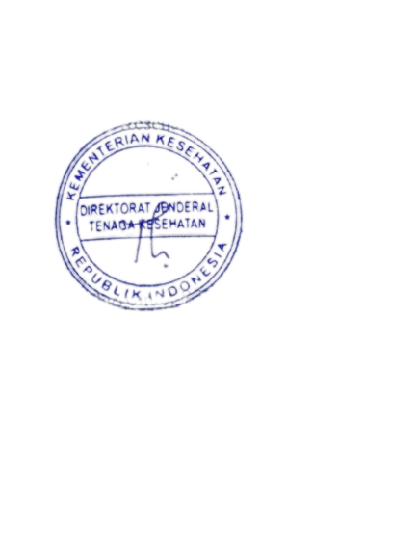 | 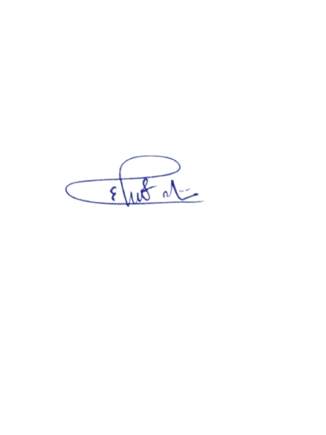
Tanto Hariyanto. S.Kep., Ns. M.Biomed | Elok Widayanti. S.Si., M.Si.
NIP. 197207071996031003 | NIP. 197907252009122001

